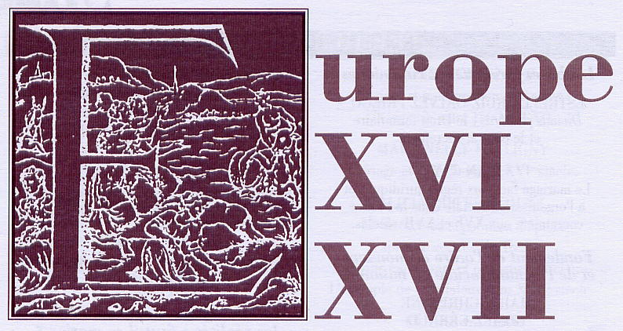

Collection interdisciplinaire de travaux sur les XVIe et XVIIe siècles en Europe
publiée par Groupe « XVIe et XVIIe siècles en Europe »
(Université de Lorraine)

numéro 18

LES PROVERBES :
RÉALITÉS ET REPRÉSENTATIONS
(coordination Mary-Nelly FOULIGNY et Marie ROIG MIRANDA)

1 volume de 580 pages
(ISBN : 978-2-917030-07-3. Prix : 38 euros)

Dans ce volume, c’est un parcours en trois étapes qui s’offre à nous. La première met en lumière tout ce qui fait le paradoxe du proverbe réalisant constamment le grand écart entre la constance de son sens figé et les multiples variations auxquelles il peut se prêter dans les circonstances particulières de son emploi en situation. Après ces errances au milieu des flots bouillonnants qui disent la diversité sans fin des emplois du proverbe, la seconde étape nous ramène au phare qui, sur la terre ferme, nous a toujours servi de point de repère ; ce phare, c’est la littérature parémiologique. Enfin, la troisième étape nous emporte à nouveau dans le tumulte des arts et de la littérature où nous constatons, à côté de grandes originalités dans l’emploi du proverbe, des utilisations plus répandues répondant notamment à une volonté de vulgarisation par le biais de la sagesse populaire ou à la diffusion des intentions de l’auteur. Au-delà de tout cela, le projet ALIENTO nous donne un nouveau souffle en nous ouvrant de plus vastes perspectives encore.

TABLE DES MATIÈRES

Mary-Nelly FOULIGNY, « Avant-propos »

Première partie : LE PARADOXE DU PROVERBE : CONSTANCE ET VARIATIONS

- Guy ACHARD-BAYLE, « Morales et scénographies : généricité, figurativité, métamorphisme en parémie »
- Jorge CHEN SHAM, « Savoir parémiologique et mécanismes de présupposition : l’emploi situationnel de “Ir por lana y volver trasquilado” dans Don Quichotte »
- Sonia FOURNET-PÉROT, « Du mauvais usage du proverbe aux Siècles d’Or »
- Delphine HERMES, « Altération sémantico-syntaxique de “Donde hay fuerza, se pierde derecho” : de la variante proverbiale quévédienne à l’anti-proverbe »
- Marie ROIG MIRANDA, « “Plus dure sera la chute” : originalité des représentations quévédiennes »
- Rafaèle AUDOUBERT, « Le proverbe et la défense du pouvoir établi dans El chitón de las tarabillas de Francisco de Quevedo »
- Marie-Eugénie KAUFMANT, « La métaphore parémique dans Del monte sale de Lope de Vega »
- Sabine GRUFFAT, « Proverbes et univers de croyance dans Les Fables de La Fontaine »
- Catherine GAIGNARD, « La verve proverbiale de Sancho Panza »
- Cristina ADRADA RAFAEL et Marie-Hélène GARCÍA, « La traduction en espagnol des proverbes français : une approche sociolinguistique chez quelques auteurs du XVIIe siècle »

Deuxième partie : LE PROVERBE ET LA LITTÉRATURE PARÉMIOLOGIQUE

- John NASSICHUK, « Homo bulla est. Proverbe et enseignement éthique chez Filippo Beroaldo l’Ancien »
- Véronique JUDE, « Explicitation et argumentation dans la Philosophía vulgar de Juan de Mal Lara »
- Marc ZUILI, « Étude d’un recueil de proverbes bilingues espagnol-français : Refranes o proverbios castellanos traduzidos en lengua francesa de César Oudin »
- Janine STRAUSS, « Les Maximes des Pères, leur commentaire par le Maharal de Prague au XVIe siècle, leur influence sur les proverbes yiddish et hébreux »
- Albert FRIGO, « Charité bien ordonnée commence par soi-même : de la théologie à la raison d’État »
- Bérangère BASSET, « Plutarque dans les Adages d’Érasme : le proverbe au crible de l’anecdote »
- Mary-Nelly FOULIGNY, « De la réalité à la représentation ou de la représentation à la réalité ? Le théâtre latin de Plaute et Térence dans les Adages d’Érasme »
- Alexandra ODDO BONNET, « Contributions de la comedia à l’évolution du Refranero au Siècle d’Or »
- Danuta BARTOL, « Les images linguistiques de la femme dans les proverbes polonais et français des XVIe et XVIIe siècles »

Troisième partie : LE PROVERBE DANS LES ARTS ET LA LITTÉRATURE

- Damien VILLERS, « Le proverbe aux XVIe et XVIIe siècles : arts de la diversité »
- Anne-Marie CHABROLLE-CERRETINI, « Les proverbes du Diálogo de la lengua de Juan de Valdés au cœur d’un débat espagnol sur la norme de la langue vulgaire »
- Fabrice QUERO, « Proverbes et spiritualité dans trois traités du franciscain Luis de Maluenda : de “Gato mirador, nunca buen cazador ni murador” à “Hombre muy negociador jamás muy devoto ni orador” »
- Jean-Claude COLBUS, « Le proverbe chez Sebastian Franck, ou l’épiphanie d’un penser original au début du XVIe siècle »
- Alain CULLIÈRE, « Le traitement des sentences tragiques de Sénèque par Pierre Grosnet (1534) »
- Maxime NORMAND, « Le moraliste classique face au proverbe biblique »
- Mariana GOIS NEVES, « La valeur du proverbe dans le Pranto de Maria Parda de Gil Vicente »
- Maria PROSHINA, « La portée critique du langage proverbial chez Rabelais »
- Patricia EHL, « De l’utilisation des proverbes et sentences dans le théâtre jésuite : l’exemple des Tragédies de Pierre Mousson (S. J.) »
- Charles BRUCKER, « L’énoncé proverbial mis en question dans les emblèmes français du XVIe siècle : le “proverbe éclaté” »
- Richard CRESCENZO, « Le proverbe dans les Jeunesses de Jean de La Gessée »
- Florence DUMORA, « Sagesse et poésie : vers une définition poétique du proverbe »

Conclusion : LE PROJET ALIENTO

- Marie-Christine BORNES-VAROL et Marie-Sol ORTOLA, « ALIENTO : un programme de recherche transdisciplinaire sur les proverbes »

EUROPE XVI-XVII

Groupe de recherche « XVIe et XVIIe siècles en Europe »
de l’Université de Lorraine (L.I.S. EA 7305)
publie une collection interdisciplinaire de travaux

Chaque ouvrage est consacré à un thème et rassemble des contributions sur les différentes cultures, civilisations, littératures de l'Europe des XVIe et XVIIe siècles, dans les domaines les plus variés.
La collection intéresse donc les spécialistes de littérature française, de langues et littératures étrangères, de littérature comparée, les historiens de l'art, de la culture et des mentalités, les sociologues et anthropologues concernés par cette période clé de l'histoire européenne.

Volumes disponibles : (ISSN de la collection : 1623-880X)

1. GENRE ET SOCIÉTÉ 1
(2000) 1 volume de 280 pages (ISBN: 2-9515883-0-5) – 10, 67 euros
2. GENRE ET SOCIÉTÉ 2
(2001) 1 volume de 256 pages (ISBN: 2-9515883-1-3) – 10, 67 euros
3. ESPACES DE L’IMAGE
(2002) 1 volume de 262 pages (ISBN: 2-9515883-2-1) – 12 euros
4. LE MARIAGE 1
(2003) 1 volume de 375 pages (ISBN: 2-9515883-3-X) – 12 euros
5. LE MARIAGE 2
(2003) 1 volume de 280 pages (ISBN: 2-9515883-4-8) – 12 euros
6. DIALOGUE ET INTERTEXTUALITÉ
(2005) 1 volume de 214 pages (ISBN : 2-9515883-5-6) – 17 euros
7. LANGUES ET IDENTITÉS CULTURELLES 1
(2006) 1 volume de 389 pages (ISBN : 2-9515883-6-4) – 18 euros
8. LANGUES ET IDENTITÉS CULTURELLES 2
(2006) 1 volume de 347 pages (ISBN : 2-9515883-7-2) – 18 euros
9. DE L’INSTRUCTION DES FILLES
(2006) 1 volume de 156 pages (ISBN : 978-2-9515883-8-7) – 13 euros
10. MÉMOIRE – RÉCIT – HISTOIRE 1
(2007) 1 volume de 326 pages (ISBN : 978-2-9515883-0-4) – 17 euros
11. MÉMOIRE – RÉCIT – HISTOIRE 2
(2007) 1 volume de 234 pages (ISBN : 978-2-917030-00-4) – 16 euros
12. LES GENRES LITTÉRAIRES DE LA MÉMOIRE
(2008) 1 volume de 188 pages (ISBN : 978-2-917030-01-1) – 14 euros
13. MÉMOIRE ET DÉCOUVERTES : QUELS PARADIGMES ?
(2009) 1 volume de 421 pages (ISBN : 978-2-917030-02-8) – 25 euros
14. RÉALITÉS ET REPRÉSENTATIONS DE LA RICHESSE
(2010) 1 volume de 192 pages (ISBN : 978-2-917030-03-5 – 15 euros
15. RÉALITÉS ET REPRÉSENTATIONS DU CORPS 1
(2011) 1 volume de 400 pages (ISBN : 978-2-917030-04-2 – 27 euros
16. RÉALITÉS ET REPRÉSENTATIONS DU CORPS 2
(2011) 1 volume de 496 pages (ISBN : 978-2-917030-05-9 – 33 euros
17. RÉALITÉS ET REPRÉSENTATIONS DE LA JUSTICE
(2012) 1 volume de 228 pages (ISBN : 978-2-917030-06-6 – 16 euros

Remise libraire 10 %
Aucun supplément pour frais de port
Paiement par chèque à l’ordre de l’agent comptable de l’Université de Lorraine

Commande à adresser à :
Marie ROIG MIRANDA, Directrice de Groupe « XVIe et XVIIe siècles en Europe »
Université de Lorraine – Campus Lettres
23 place Bd. Albert 1er
F 54000 NANCY
marie.miranda@univ-lorraine.fr

